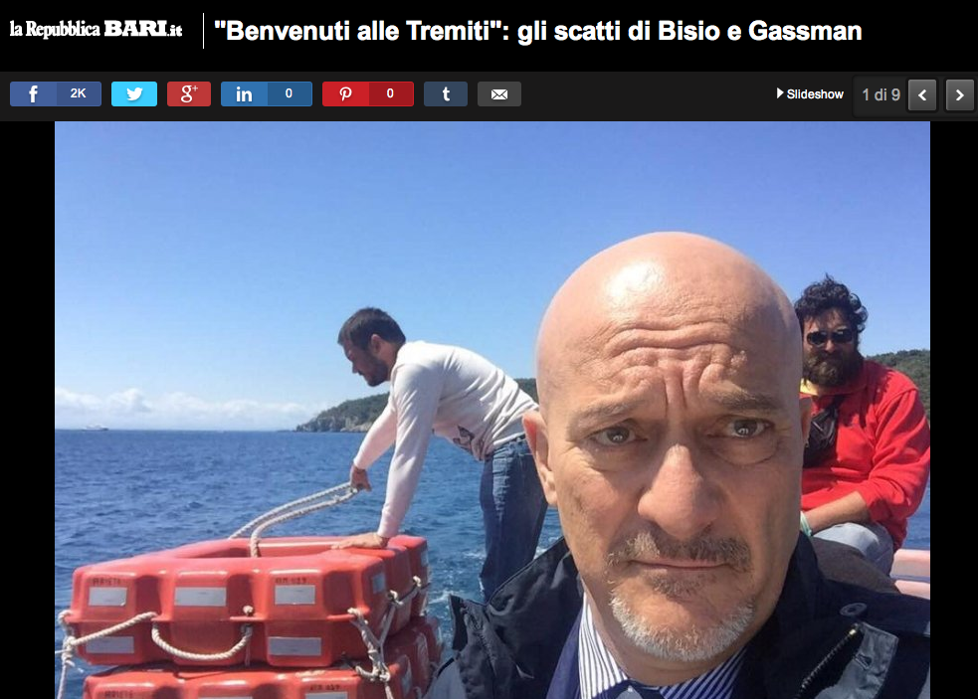

Gli attori italiani affascinati dalle Tremiti. Stavolta il benvenuti al Sud di Claudio Bisio ha i tratti dell'arcipelago pugliese, set del nuovo film che sta girando in questi giorni. L'attore sta trasformando la sua pagina Facebook quasi in uno spazio promozionale delle isole, tra foto del mare Adriatico, selfie con i colleghi e commenti spiritosi. "E vabbè - scrive pubblicando uno scatto del panorama - anche oggi tocca andare a lavorare :) ". Qui, a nord del Gargano, sono cominciate le riprese di Non c'è più religione di Luca Miniero. Anche Alessandro Gassman, nel cast, sta pubblicando su Twitter immagini mozzafiato e anche una foto della targa anti-omofobia affissa nel giugno del 2013. "Never forget" è il tweet dell'interprete e regista, uno dei protagonisti della pellicola con Angela Finocchiaro, Giovanni Cacioppo e Laura Adriani (Gianvito Rutigliano)
18 maggio 2016

